**Lageplan des Geltungsbereiches der Satzung zur Aufhebung des B-Plans Nr. 10 „Schlossplatz“ der Stadt Bützow**

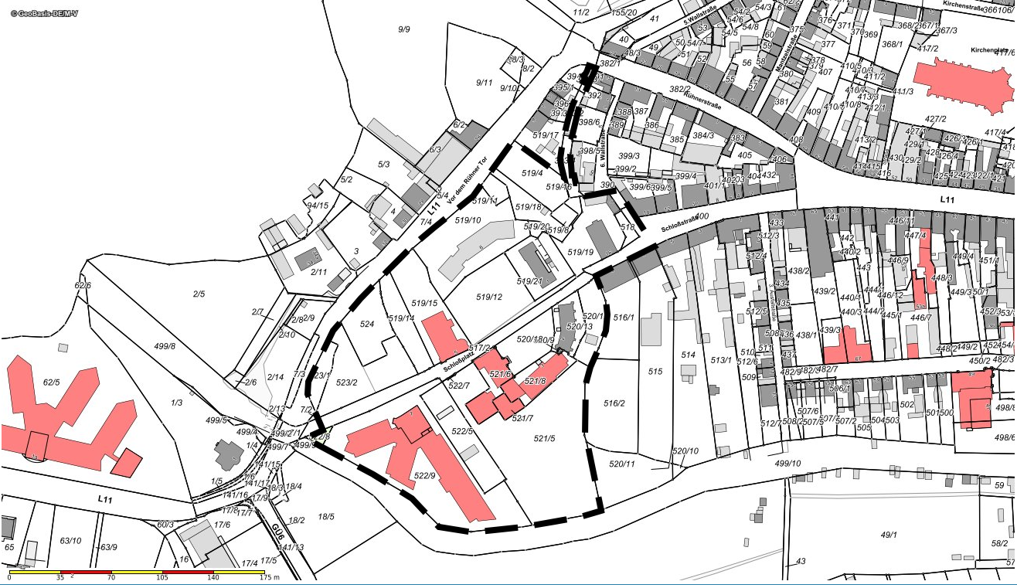

unmaßstäblich  
 **– – – –**  Abgrenzung des Geltungsbereichs



**Rechtsgrundlagen**

Baugesetzbuch in der Fassung der Bekanntmachung vom 3. November 2017 (BGBl. I S. 3634), das zuletzt durch Artikel 2 des Gesetzes vom 4. Januar 2023 (BGBl. 2023 I Nr. 6) geändert worden ist.

Planzeichenverordnung vom 18. Dezember 1990 (BGBl. 1991 I S. 58), die zuletzt durch Artikel 3 des Gesetzes vom 14. Juni 2021 (BGBl. I S. 1802) geändert worden ist.

**Satzung**

**§ 1 Aufhebungsbestimmungen**

Der Bebauungsplan Nr. 10 für das Gebiet "Schlossplatz" der Stadt Bützow, bestehend aus der Planzeichnung (Teil A) und dem Text (Teil B), beschlossen am 26.03.1996 von der Stadtverordnetenversammlung der Stadt Bützow und in Kraft getreten am 06.02.1997 wird gemäß § 2 Baugesetzbuch ersatzlos aufgehoben. Ebenfalls ersatzlos aufgehoben werden die Satzung zur 1. Änderung des Bebauungsplanes Nr. 10 für das Gebiet „Schlossplatz“, in Kraft getreten am 08.06.2006, die Satzung zur 2. Änderung des Bebauungsplanes Nr. 10 für das Gebiet „Schlossplatz“ (Teilgebiet 7), in Kraft getreten am 04.10.2007 und die Satzung zur 3. vereinfachten Änderung des Bebauungsplanes Nr. 10 für das Gebiet „Schlossplatz“, in Kraft getreten am 04.12.2014.

**§ 2 Bestandteile**

Die Aufhebungssatzung besteht aus dieser Satzung (textlicher Teil) und dem oben abgebildeten Lageplan (unmaßstäblich). Der räumliche Geltungsbereich der Aufhebungssatzung ist identisch mit dem räumlichen Geltungsbereich des Bebauungsplanes Nr. 10 für das Gebiet „Schlossplatz“ der Stadt Bützow.

**§ 3 Inkrafttreten**

Diese Aufhebungssatzung tritt mit Ablauf des Tages ihrer ortsüblichen Bekanntmachung in Kraft.

**Verfahrensvermerke**

1. Die Stadtvertretung Bützow hat in der öffentlichen Sitzung am 27.06.2022 die die Einleitung des Planungsverfahrens zur Aufhebung des Bebauungsplans Nr. 10 für das Gebiet "Schlossplatz" der Stadt Bützow, einschließlich der Satzungen zur 1., 2. und 3. Änderung des B-Planes Nr. 10, gemäß § 2 Baugesetzbuch (BauGB) beschlossen. Die ortsübliche Bekanntmachung des Aufstellungsbeschlusses gemäß Hauptsatzung erfolgte im Amtsblatt „Bützower Landkurier“ am 03.08.2022.

2. Die Stadtvertretung Bützow hat in ihrer Sitzung am 17.04.2023 beschlossen, den Vorentwurf der Aufhebung des Bebauungsplans Nr. 10 "Schlossplatz", einschließlich der Aufhebung der Satzungen zur 1., 2. und 3. Änderung des B-Planes Nr. 10, mit der Begründung gemäß § 3 Abs. 1 BauGB öffentlich auszulegen. Der Auslegungsbeschluss wurde im Amtsblatt Bützower Landkurier am 03.05.2023 bekannt gemacht. Die Auslegung erfolgte vom 11.05.2023 bis 12.06.2023 im Foyer des Rathauses Bützow und parallel auf www.buetzow.de sowie auf https://bplan.geodaten-mv.de.

3. Die von der Planung berührten Behörden und sonstigen Träger öffentlicher Belange nach § 4 Abs. 1 BauGB sind mit Schreiben von 24.05.2023 zur Abgabe einer Stellungnahme zum Vorentwurf aufgefordert worden.

4. Die Stadtvertretung Bützow hat in ihrer Sitzung am xxxx.2023 beschlossen, den Entwurf der Aufhebung des Bebauungsplans Nr. 10 "Schlossplatz", einschließlich der Satzungen zur 1., 2. und 3. Änderung des B-Planes Nr. 10, mit der Begründung gemäß § 3 Abs. 2 BauGB öffentlich auszulegen. Die Auslegung erfolgte mit dem Hinweis, welche umweltbezogenen Informationen zur Planung vorliegen und dass nach Fristablauf eingegangene Stellungnahmen unberücksichtigt bleiben können, in der Zeit vom ……………… bis ……………… im Foyer des Rathauses Bützow und parallel auf www.buetzow.de sowie auf https://bplan.geodaten-mv.de.

5. Die von der Planung berührten Behörden und sonstigen Träger öffentlicher Belange nach § 4 Abs. 2 BauGB sind mit Schreiben von ……………………… zur Abgabe einer Stellungnahme aufgefordert worden.

6. Die Stadtvertretung hat die Stellungnahmen der Öffentlichkeit und der Behörden und sonstigen Träger öffentlicher Belange am .................. geprüft. Das Ergebnis wurde mitgeteilt.

7. Die Stadtvertretung hat die Aufhebung des Bebauungsplans Nr. 10 "Schlossplatz", einschließlich der Satzungen zur 1., 2. und 3. Änderung des B-Planes Nr. 10, am ……………….. als Satzung beschlossen und die Begründung gebilligt.

Bützow, den …………………..

Bürgermeister Dienstsiegel

8. Die Satzung über die Aufhebung des Bebauungsplans Nr. 10 "Schlossplatz" der Stadt Bützow, einschließlich der Satzungen zur 1., 2. und 3. Änderung des B-Planes Nr. 10, wurde mit Bescheid des Landrates des Landkreises Rostock vom ……………. mit Aktenzeichen ……………………… genehmigt.

9. Die Satzung über die Aufhebung des Bebauungsplans Nr. 10 "Schlossplatz" der Stadt Bützow, einschließlich der Satzungen zur 1., 2. und 3. Änderung des B-Planes Nr. 10, wird hiermit ausgefertigt.

Bützow, den …………………..

Bürgermeister Dienstsiegel

10. Die Erteilung der Genehmigung der Aufhebung des Bebauungsplans Nr. 10 "Schlossplatz" der Stadt Bützow, einschließlich der Satzungen zur 1., 2. und 3. Änderung des B-Planes Nr. 10, sowie die Internetadresse der Stadt und die Stelle, bei der die Satzung mit Begründung auf Dauer während der Sprechstunden von allen Interessierten eingesehen werden kann und die über den Inhalt Auskunft erteilt, sind am …………………… durch Veröffentlichung im Amtsblatt ortsüblich bekannt gemacht worden. In der Bekanntmachung ist auf die Möglichkeit, eine Verletzung von Verfahrens- und Formvorschriften und von Mängeln der Abwägung einschließlich der sich ergebenden Rechtsfolgen (§ 215 Abs. 2 BauGB) sowie auf die Möglichkeit, Entschädigungsansprüche geltend zu machen und das Erlöschen dieser Ansprüche (§ 44 BauGB) hingewiesen worden. Auf die Rechtswirkung des § 5 Abs. 5 KV M-V wurde ebenfalls hingewiesen. Die Satzung ist mithin am …………………in Kraft getreten.

Bützow, den …………………..

Bürgermeister Dienstsiegel